**QUEM SOMOS**

A Renova Arquitetura e Engenharia é uma empresa que se orgulha de sua equipe altamente qualificada e dedicada, comprometida em entregar excelência em projetos de engenharia e arquitetura. Nossos principais profissionais são:

**Eng. Elias Junior**

* Bacharel em Engenharia Civil pela UNINASSAU, formado em 2021.
* Possui um MBA em Gestão de Projetos, trazendo experiência em gerenciamento eficaz de empreendimentos.
* Especializado em projetos complementares de engenharia, saneamento, construção civil e avaliação de imóveis urbanos.
* Oferece consultoria de alta qualidade em sua área de especialização.

**Arq. Deryck Ferreira**

* Bacharel em Arquitetura e Urbanismo, graduado em 2020.
* Detentor de um MBA em Gestão de Trânsito, traz uma perspectiva única para projetos arquitetônicos.
* Especialista em arquitetura comercial, trazendo inovação e criatividade para soluções arquitetônicas comerciais.
* Sólida experiência em construção civil e consultorias de arquitetura.

Nossa equipe é movida pela paixão por design, inovação e excelência técnica. Combinando as habilidades complementares do Eng. Elias Junior e do Arq. Deryck Ferreira, estamos prontos para abraçar desafios complexos e oferecer soluções sob medida para nossos clientes. A Renova Arquitetura e Engenharia se dedica a transformar visões em realidade e a construir espaços funcionais, esteticamente agradáveis e sustentáveis para a satisfação de nossos clientes.

**NOSSOS COMPROMISSOS**

**MISSÃO**

Transformar Visões em Realidade: Nossa missão é transformar as visões de nossos clientes em espaços funcionais, esteticamente agradáveis e sustentáveis. Estamos comprometidos em entregar soluções de engenharia e arquitetura de alta qualidade que superem as expectativas e criem ambientes que inspiram.

**VALORES**

* **Excelência:** Buscamos a excelência em tudo o que fazemos, desde o atendimento ao cliente até a execução de projetos. Nossos padrões são elevados, e trabalhamos incansavelmente para superá-los.
* **Inovação:** Abraçamos a inovação e a criatividade como pilares de nossa prática. Buscamos soluções inovadoras e sustentáveis para desafios complexos.
* **Integridade:** A integridade está no centro de nossos relacionamentos com clientes, parceiros e colaboradores. Mantemos a transparência, a ética e a honestidade em todos os aspectos de nosso trabalho.
* **Comprometimento:** Somos comprometidos com o sucesso de nossos clientes. Colocamos seus objetivos em primeiro lugar e trabalhamos incansavelmente para alcançá-los.

**PRÓPOSITO**

**Construir um Mundo Melhor Através do Design e Engenharia:** Nosso propósito é contribuir para um mundo melhor, criando espaços que melhoram a qualidade de vida das pessoas e promovem a sustentabilidade. Estamos dedicados a deixar um legado positivo por meio de nossa expertise em engenharia e arquitetura.

**POR QUE NOS CONTRATAR?**

Contratar a Renova Arquitetura e Engenharia oferece uma série de benefícios significativos. Nossos diferenciais e compromissos incluem:

**Expertise de Alto Nível:** Com uma equipe composta por profissionais altamente qualificados em engenharia e arquitetura, oferecemos expertise de alto nível em todos os aspectos de nossos projetos. Você pode confiar em nossa capacidade de oferecer soluções técnicas excelentes.

**Inovação e Criatividade:** Estimulamos a inovação e a criatividade em todos os nossos projetos, trazendo soluções exclusivas e design arrojado que se destacam. Estamos sempre em busca de novas abordagens para superar desafios.

**Compromisso com a Qualidade:** Nossa cultura é centrada na qualidade. Buscamos a excelência em cada detalhe e nos comprometemos a entregar resultados que superem suas expectativas.

**Atendimento ao Cliente Personalizado:** Colocamos você, nosso cliente, em primeiro lugar. Nossa equipe oferece atendimento personalizado, entendendo suas necessidades e prioridades para garantir que seu projeto seja um sucesso.

**Transparência e Integridade:** Mantemos uma relação de confiança e transparência com nossos clientes. Nossos valores éticos incluem a integridade em todas as nossas interações.

Ao escolher a Renova Arquitetura e Engenharia, você está escolhendo uma equipe comprometida em oferecer resultados excepcionais. Nosso foco está em tornar sua visão realidade e superar desafios com criatividade, inovação e qualidade superior.

**OS NOSSO SERVIÇOS**

Na Renova Arquitetura e Engenharia, oferecemos uma ampla gama de serviços especializados para atender às diversas necessidades de nossos clientes. Nossos serviços incluem:

**Projetos Arquitetônicos:** Desenvolvemos projetos arquitetônicos que transformam ideias em projetos concretos. Nossa equipe de arquitetos criativos e experientes trabalha em estreita colaboração com nossos clientes para criar espaços funcionais, esteticamente agradáveis e alinhados com suas visões.

**Projetos de Engenharia:** Nossa equipe de engenheiros oferece expertise em projetos de engenharia civil, elétrica, hidráulica, estrutural e de saneamento. Criamos projetos detalhados que atendem aos mais altos padrões de qualidade e eficiência.

**Perícias Técnicas:** Nossa equipe realiza perícias técnicas em situações que exigem investigação e avaliação especializada. Essas perícias podem ser cruciais em casos de disputas legais, garantindo a imparcialidade e a precisão das conclusões.

**Avaliação de Imóveis:** Oferecemos serviços de avaliação de imóveis urbanos para determinar o valor de propriedades com base em fatores como localização, condição e características. Essas avaliações são úteis em transações imobiliárias, financiamentos e decisões de investimento.

**Regularização de Imóveis:** Auxiliamos na regularização de imóveis, garantindo que estejam em conformidade com regulamentos municipais e estaduais. Isso é essencial para evitar problemas legais e garantir a segurança da propriedade.

**NOSSO TRABALHO**

Na Renova Arquitetura e Engenharia, estamos orgulhosos de compartilhar uma seleção de projetos que demonstram nossa expertise e nossa paixão por criar espaços excepcionais. Confira algumas imagens de nossos trabalhos recentes:

Prédio com moradias de interesse social localizado próximo ao campus da Universidade Federal do Piauí, na cidade de Picos – PI.

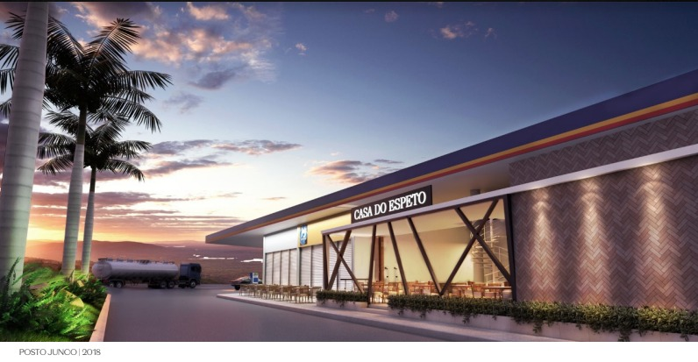

Apresentamos mais um projeto de sucesso, na cidade de Picos, no estado do Piauí, envolvendo a elaboração de projeto arquitetônico de um posto de gasolina e sua conveniência.

Uma deslumbrante área de lazer em Sussuapara - PI.

Um projeto residencial exclusivo para um condomínio fechado em Ipojuca, Pernambuco.

**NOSSOS CONTATOS**



**(86) 99993-0217**

**eng.eliasocjunior@gmail.com**

**arqderyck@gmail.com**